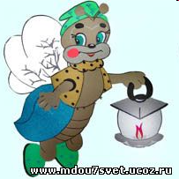
структурное подразделение государственного бюджетного общеобразовательного учреждения Самарской области средней общеобразовательной школы «Образовательный центр» имени Героя Советского Союза Ваничкина Ивана Дмитриевича с.Алексеевка муниципального района Алексеевский Самарской области детский сад «Светлячок»

Конспект
Военно- спортивной игра «Зарничка» для детей подготовительной группы «Медвежата» комбинированной направленности

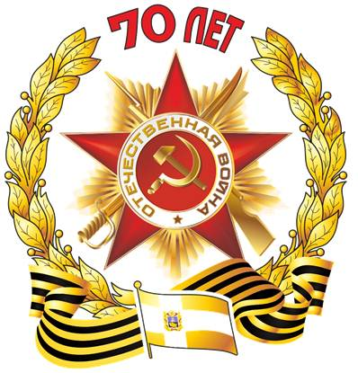

Савенкова Людмила Викторовна,
инструктор по физической культуре
СП ГБОУ СОШ Детский сад
Светлячок с. Алексеевка

Алексеевка, 2015г.
Образовательная область: «Физическое развитие»
Старший возраст: 5 - 7 лет.
Тема: «Зарничка»
Направление: гражданско-патриотическое воспитание
Вид детской деятельности: двигательный, игровой, познавательный.
Интеграция образовательных областей: «Физическое развитие»
(физическая культура); «Познавательное развитие» (ознакомление с социальным миром); «Социально-коммуникативное» (социализация, развитие общения, нравственное воспитание, формирование основ безопасности).
Цель: формирование гражданско-патриотических качеств детей старшего дошкольного возраста.
Задачи:
Образовательные задачи:
- Познакомить детей с военно-патриотической игрой «Зарница»
Развивающие задачи:
- Развивать физические качества (выносливость, скорость силу, координацию движений)
- Развивать нравственные качества: самостоятельность, дисциплину, взаимопомощь, дружбу.
Воспитательные задачи:
- Воспитывать уважение к мужеству и героизму защитников Отечества; любовь к Родине.
Методы и приемы:
- словесные: беседа, объяснение.
- практические: выполнение заданий.
Оборудование:
Оформление площадки: разноцветные флажки, транспаранты с надписями: «Зарница», «Старт», «Финиш», «Полевая кухня». Размечены игровые зоны для проведения каждого вида заданий, месторасположение пакета с «секретной картой».
Экипировка на каждого ребенка (погоны, пилотки); для штаба палатка; боевое знамя; стол; скамейка;30 кеглей для метания в танки; 30 обручей для болота; 3 макета танков; 20 самолетов; 20 бутылок «мины»; мячи из бассейна 30 щт; 2 гимнастические скамейки, веревка для колючей проволоки с колокольчиками; ориентиры; веревка для паутины; 2 пакета с секретными документами; знаки для обозначения этапов игры; солдатская каша, одноразовая посуда.
Продолжительность мероприятия – 40 мин.
Место проведения занятия - территория ДОУ.

ХОД МЕРОПРИЯТИЯ
По сигналу (звучит горн) - сбор отрядов на торжественное построение. Отряды выстраиваются в шеренгу по два у «штаба» игры.

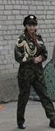
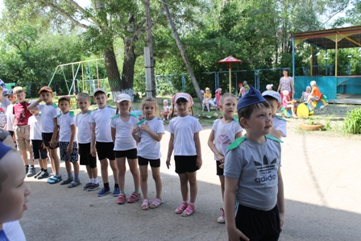
Главнокомандующий: Дорогие ребята! Дорогие гости! Мы рады приветствовать Вас на нашем спортивном празднике!
Главнокомандующий: Сегодня мы проводим военно–спортивную игру «Зарничка», посвященную празднованию 70-летия со Дня Победы в Великой Отечественной войне 1941-1945 гг.
Главнокомандующий: Отряд! Равняйсь! Смирно! Командирам отрядов приготовиться к сдаче рапортов, доложить о готовности.
(далее командиры отрядов сдают рапорт.)
Главнокомандующий: Отряд №1 Отряд! Равняйсь! Смирно!
Командир маршевым шагом подходит к главнокомандующему и докладывает:
Товарищ генерал! Отряд №1 к выполнению боевого задания готов! Командир отряда ………….. Рапорт сдан!
Главнокомандующий: Рапорт принят!
Главнокомандующий: Отряд №2 Отряд! Равняйсь! Смирно!
Командир маршевым шагом подходит к главнокомандующему и докладывает:
Товарищ генерал! Отряд №2 к выполнению боевого задания готов! Командир отряда ………….. Рапорт сдан!
Главнокомандующий: Рапорт принят!
Главнокомандующий: Товарищи юнармейцы, сегодня в детском саду произошло чрезвычайное происшествие: было похищено боевое знамя, которое находится на территории детского сада в условном месте. В помощь прилагается карта, части которой Вы получите после выполнения заданий, по завершению которых нужно сложить карту, найти по ней боевое знамя и доставить его в штаб. Задание очень сложное.
К выполнению боевого задания готовы?
Дети: Готовы! Ура, ура, ура!!!
А сейчас, прежде чем соревноваться, мы скорей должны размяться.
Под веселую музыку проводится игра – задание по показу. Дети выполняют движения за ведущим.
Главнокомандующий: Отрядам приступить к выполнению заданий.
Отряды группируются, берутся за руки, находят обозначение № 1, № 2, № 3 и т.д. выполняя поочерёдно одно задание за другим.
На каждом этапе детей встречает судья. Дети выполняют задания. Судья следит за техникой и скоростью выполнения. Отмечает ошибки. Дети от одного этапа переходят к другому. (Детей сопровождает взрослый.)
№1
«СБЕЙ ВРАЖЕСКИЙ САМОЛЁТ»
Цель: попасть “снарядами” - мячиками - в самолёт, который висит на беседке (беседка разделена на 2 части).
Правила игры: каждое попадание ребёнком в цель приносит отряду 1 балл. Каждый участник имеет право сделать один бросок.

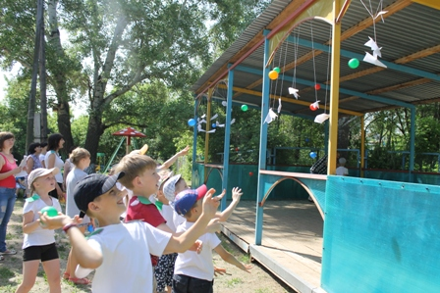
№2
«РАЗМИНИРУЙ ПОЛЕ»
Цель: в песке дети должны найти закопанные пластиковые бутылки и открутить крышки. (У каждого отряда своя песочница). Только в этом случае мина считается обезвреженной. Чем больше мин разминировано, тем больше баллов получает команда.
Правила игры: если ребёнок вытаскивает мину из земли, то считается, что она “взорвалась”, боец ранен и ему требуется “медицинская помощь”, санитары его перевязывают.
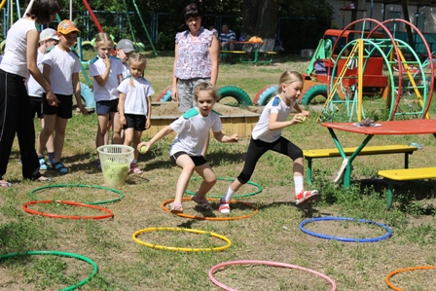
№3
«ПРЕОДОЛЕЙ ПРЕПЯТСТВИЕ»
Цель: перелезть через “горы” – гимнастические скамейки на спортивном участке, не прибегая к помощи взрослых.
Правила игры: чем больше детей преодолеют препятствие без помощи взрослых, тем больше баллов они заработают.

№4
«ПРОЙДИ ЧЕРЕЗ КОЛЮЧУЮ ПРОВОЛОКУ»
Цель: проползти под «колючей проволокой» или перешагнуть через неё так, чтобы не задеть.
Правила игры: если ребёнок задел “колючую проволоку”, то считается раненым, санитары его перевязывают.

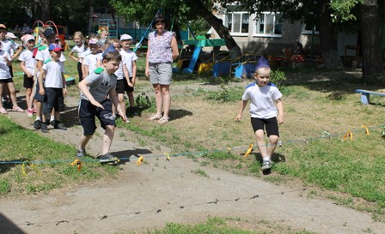

№5
«ПРОЙДИ ЧЕРЕЗ БОЛОТО»
Цель: перебраться через “болото” (обручи). Принести снаряды (шишки), которые хранятся на другой стороне “болота”.
Правила игры: нельзя наступать на красные обручи – это торфяные кочки, которые могут в любой момент вспыхнуть. Ребёнок, который наступил в красный обруч, считается раненым.

№6
«ЭРУДИТ»
Отгадывание загадок. Учитывается количество правильных отгадок.
Трещит, а не кузнечик,
Летит, а не птица,
Везет, а не лошадь. (Вертолет).
Зонтик я - весь белый, белый,
Я большой и очень смелый,
Я по воздуху летаю,
С облаков людей спускаю. (Парашют).
Ползет черепаха, стальная рубаха. (Танк).
Под водой железный кит.
Днем и ночью кит не спит,
Днем и ночью под водой
Охраняет твой покой. (Подводная лодка).
Что за птица смелая
По небу промчалась?
Лишь дорожка белая от нее осталась. (Самолет).
Ночью, в полдень, на рассвете
Службу он несет в секрете,
На тропе, на берегу,
Преграждая путь врагу. (Пограничник).
Говорят, что я ручная.
Почему - сама не знаю:
У меня характер колкий,
Помнит враг мои осколки. (Граната).
Грянул гром, веселый гром,
Засверкало все кругом!
Рвутся в небо неустанно
Разноцветные фонтаны. (Салют).
№7
«СНАЙПЕРЫ»
Цель: попасть кеглей во вражеский танк.
Правила игры: нельзя переступать черту, иначе можешь “взорваться” вместе с танком. Побеждает та команда, у которой было больше всех попаданий.

№8
«МАРШ БРОСОК С ПРЕПЯТСТВИЕМ»

Цель: пройти змейкой между ориентирами, пройти через препятствие «солдатскую паутину» перешагнув через неё.
Правила игры: нельзя обгонять бойцов своего отряда, Побеждает тот отряд, который быстрее выполнит задание.

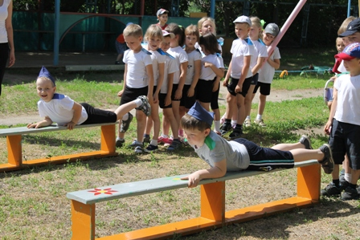
В заключении проверяющий выполнение задания предлагает детям решить ещё одну задачу, чтобы найти пакет. Для этого необходимо правильно сориентироваться на местности. Встать лицом к определённому объекту (к дереву, к дому, к детскому саду, участку и т.д.) и выполнить ряд указаний: сделать 4 шага вперёд, повернуться направо, сделать ещё 5 шагов, затем повернуться налево и т.д. Ребёнок, выполняющий задание, находит секретную карту, все вместе открывают ее, но в пакете секретная карта разрезана на мелкие кусочки. Дети приходят к выводу, что эти кусочки нужно соединить между собой и склеить. В результате этой работы в каждом отряде получается свою секретную карту - это рисунок, на котором изображено местоположение боевого знамя:
В назначенное время все отряды снова собираются на площадке и сдают рапорта главнокомандующему о том, что задание выполнено.
Главнокомандующий: Батальон, равняйсь, смирно! Командирам отрядов приготовиться к сдаче рапортов. Командиру отряда № 1 сдать рапорт!
Командир маршевым шагом подходит к главнокомандующему и докладывает:
Товарищ генерал! Отряд №1 задание выполнил: боевое знамя доставлено в штаб! Командир отряда ………... Рапорт сдан!
Главнокомандующий: Рапорт принят!
Командир Отряд №1становится в строй.
Главнокомандующий: Командиру отряда №2 сдать рапорт!
Командир отряда №2 Отряд равняйсь, смирно!
Командир маршевым шагом подходит к главнокомандующему и докладывает:
Товарищ генерал! Отряд №2 задание выполнил: боевое знамя доставлено в штаб! Командир отряда ………... Рапорт сдан!

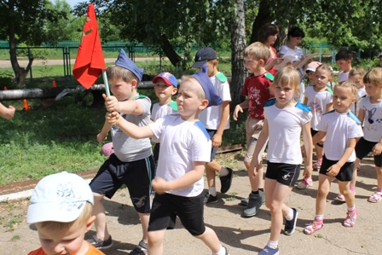
Командиры подходят к Главнокомандующему и берут награды.
Под маршевую музыку дети уходят.

Главнокомандующий: Все участники игры, гости приглашаются на поляну:
«Полевая кухня»
(угощают повара кашей и чаем)

